臺中市都市更新建築容積獎勵辦法
第一條 本辦法依都市更新條例（以下簡稱本條例）第六十五條第三項規定訂定之。
第二條 本辦法之主管機關為臺中市政府都市發展局。
第三條 申請都市更新建築容積獎勵，其原建築容積之認定，應經依法登記開業之建築師簽證，並由建築主管機關認定之。
第四條 臺中市都市更新建築容積獎勵項目、評定基準、額度及其他應遵行事項，依附表規定辦理。
本條例第八條劃定或變更策略性更新地區，依本條例第十二條第一項規定方式辦理；更新單元面積達一萬平方公尺以上者，依前項附表所定獎勵額度二倍核予容積獎勵。
第五條 本辦法自發布日施行。

附表：更新單元容積獎勵評定基準表
評定因素 | 容積獎勵  項目 | 評定基準 | 其他應遵行事項 | 容積獎勵額度
都  市  環  境  之  貢  獻 | △F14-1  沿街退縮人行步道 | 基地自建築線退縮淨寬四公尺以上人行步道，獎勵容積核算如下：  一、留設淨寬皆達四公尺以上未達六公尺，給予基準容積百分之三。  二、留設淨寬皆達六公尺以上，給予基準容積百分之五。 | 一、人行步道應自基地臨道路側全長留設，開放供公眾通行或休憩，具延續性且配合基地周圍相鄰街廓整體考量設置；退縮部分須留設二點五公尺淨寬供人通行。  二、申請本項獎勵範圍應以淨空方式設計。  三、本項獎勵容積不得累計申請。 | 基準容積百分之五為上限。
都  市  環  境  之  貢  獻 | △F14-2  留設廣場、街角廣場等開放空間 | 基地沿街面設置二百平方公尺以上開放空間廣場，獎勵容積核算如下：  一、設置面積二百平方公尺以上，未達三百平方公尺，給予基準容積百分之一。  二、設置面積三百平方公尺以上，未達四百平方公尺，給予基準容積百分之二。  三、設置面積四百平方公尺以上，未達五百平方公尺，給予基準容積百分之三。  四、設置面積五百平方公尺以上，給予基準容積百分之五。 | ㄧ、不計入依法留設之法定空地面積，以另外增設開放空間廣場之面積核計。  二、開放空間廣場應集中設置，任一邊最小淨寬度應在八公尺以上，且長寬比值不得超過三。  三、開放式空間廣場應保持對外開放狀態，並無償提供公眾使用。  四、本項獎勵容積不得累計申請。 | 基準容積百分之五為上限。
都  市  環  境  之  貢  獻 | △F14-2  留設廣場、街角廣場等開放空間 | 基地面積小於ㄧ千五百平方公尺，於道路轉角處設置街角廣場，以其實際設置面積核計獎勵容積，獎勵額度以基準容積百分之二為上限。 | 一、不計入依都市計畫、細部計畫土地使用分區管制規定須留設之街角廣場及依法留設之法定空地面積，以另外增設街角廣場之面積核計。  二、須配合周邊無遮簷人行道整體規劃，其最小設置面積不得小於三十六平方公尺，最短邊長度不得小於六公尺。
都  市  環  境  之  貢  獻 | △F14-3  縮減建蔽率 | 縮減建蔽率達百分之十以上，獎勵容積核算如下：  一、法定建蔽率－設計建蔽率(註三)≧百分之十，給予基準容積百分之一。  二、法定建蔽率－設計建蔽率≧百分之十五，給予基準容積百分之二。  三、法定建蔽率－設計建蔽率≧百分之二十，給予基準容積百分之三。 | 一、基地臨接道路路寬小於七公尺側，須自建築線退縮四公尺以上建築，退縮部分須留設二點五公尺淨寬供人通行。  二、本項獎勵容積不得累計申請。 | 基準容積百分之三為上限。
都  市  環  境  之  貢  獻 | △F14-4  建築量體與環境調合 | 基地通風率(SVR)獎勵容積核算如下：  一、基地通風率(SVR)大於百分之十五，未達百分之二十，給予基準容積百分之二。  二、基地通風率(SVR)大於百分之二十，未達百分之三十，給予基準容積百分之三。  三、基地通風率(SVR) 大於百分之三十以上，給予基準容積百分之四。  基地通風率(SVR)= 1 - A/ As(如附圖一)  SVR:基地通風率，基地面對「潛在通風區域」的氣流通過能力。「潛在通風區域」為鄰接道路或永久性空地。  A：基地內建築物量體(含陽臺、雨遮、裝飾物等)垂直投影到「潛在通風區域」之虛擬面積，單位為平方公尺。  As：基地內基準風阻面積。  As=(Hs × Ws)  Hs:基地內基準建築高度。Hs=(1.5×基準容積率 / 法定建蔽率) ×3.5。  Ws：基地通風寬度。基地面對「潛在通風區域」之垂直向最大投影寬度。 | ㄧ、適用於基地內至少有一棟高度二十一公尺以上或七層以上之建築物(如附圖二)。  二、基地內建築物鄰棟間隔(D1)、基地內建築物與面對永久性空地之基地境界線距離(D2)淨寬不得小於六公尺，且基地內建築物與鄰地境界線距離(D3)淨寬不得小於三公尺並以淨空設計(如附圖三、三之一)。  三、以基地鄰接道路或永久性空地任擇一側作為潛在通風區域。  四、道路寬度得併計永久性空地寬度。  五、建築基地不規則者之基地通風寬度（Ws），以面對潛在通風區域之最大投影長度計算之(如附圖五之一、五之二及五之三)。  六、本項獎勵容積不得累計申請。但加計獎勵額度部分，不在此限。 | 基準容積百分之五為上限。
都  市  環  境  之  貢  獻 | △F14-4  建築量體與環境調合 | 依下列原則選擇潛在通風區域者，得再加計獎勵額度：  一、以基地鄰接永久性空地側作為潛在通風區域者，再加計基準容積百分之一(如附圖四之一)。  二、以面臨最寬道路側作為潛在通風區域者，再加計基準容積百分之零點五(如附圖四之二)。
都  市  環  境  之  貢  獻 | △F14-5  規劃夜間照明設施、公共藝術或街道家具 | 一、於開放空間設置夜間照明設施。  二、設置公共藝術。  三、設置具地方元素之街道家具。 |  | 由臺中市都市更新及爭議處理審議會認定，並以基準容積百分之二為上限。
都  市  環  境  之  貢  獻 | △F14-6  提供綠美化 | 綠美化之獎勵容積核算如下：  一、地面層綠化及各層立體綠化面積合計達基地面積百分之四十，給予基準容積百分之一。  二、綠化比率每增加百分之五，再給予基準容積百分之一，獎勵上限為百分之六。  三、地面層種植喬木數量高於法定標準一點五倍者，得再加計基準容積百分之一。  四、地面層綠化比率高於法定標準二倍者，得再加計基準容積百分之一。 | ㄧ、綠化植栽應設置自動滴灌系統，覆土深度應依建築基地綠化設計技術規範規定辦理。  二、地面層綠化須結合開放空間設計，並視個案情形於周遭開放空間設置夜間照明設施、公共藝術、街道家具等設施。 | 基準容積百分之八為上限。
備註：
ㄧ、申請△F14-1獎勵範圍不得重複申請實施都市計畫地區建築基地綜合設計獎勵。
二、申請△F14-2獎勵範圍不得重複申請實施都市計畫地區建築基地綜合設計獎勵，且申請面積不得與沿街退縮人行步道面積重複計列。
三、申請△F14-3者，其設計建蔽率計算方式如下：建築面積／（基地面積－更新後現有巷道面積）
四、依臺中市都市設計審議規範第二點規定應申請都市設計審議之案件，不得申請△F14-5獎勵。
五、△F14-6各層立體綠化包含屋頂綠化、各層陽臺、露臺、花臺等綠化面積。但申請臺中市宜居建築免計容積部分，不得計入綠化面積。
六、依都市更新建築容積獎勵辦法第十條規定申請綠建築獎勵者，不得申請△F14-6獎勵。

【附圖一】基地通風率(SVR)= 1 - A/ As 計算式說明
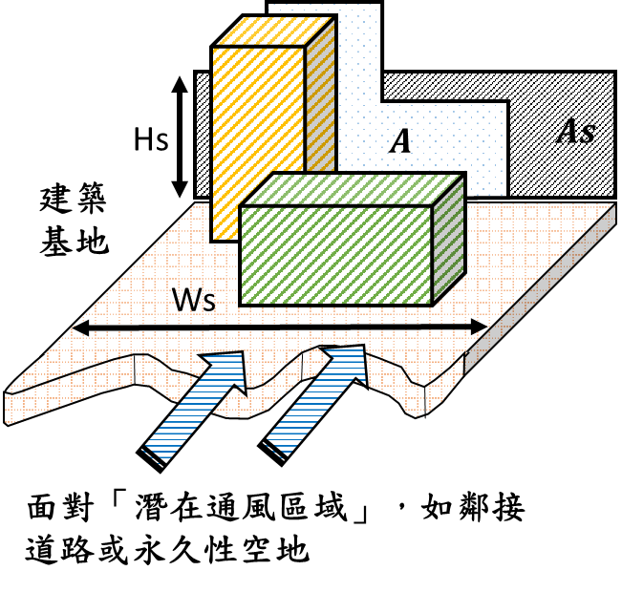 |  |  | 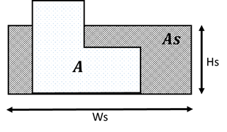
A ：基地內建築物量體(含陽臺、雨遮、造型板等)垂直投影到「潛在通風區域」之虛擬面積，單位為平方公尺。
As：基地內基準風阻面積。As=(Hs × Ws)
Hs：基地內基準建築高度。Hs=(1.5×基準容積率 / 法定建蔽率) ×3.5。
Ws：基地通風寬度。基地面對「潛在通風區域」之垂直向最大投影寬度。
【附圖二】適用案件 | 【附圖三】鄰棟間隔及退縮距離圖例
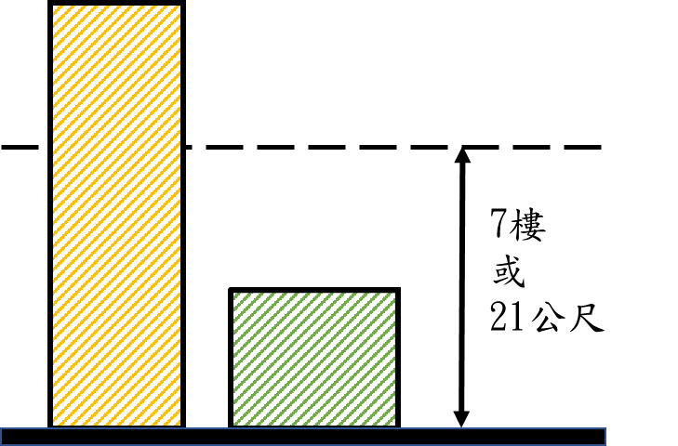 | 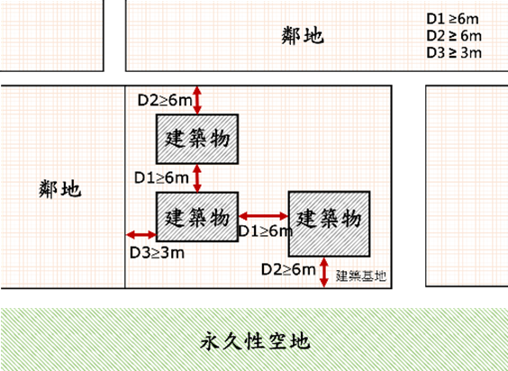
 | 【附圖三之一】鄰棟間隔圖例
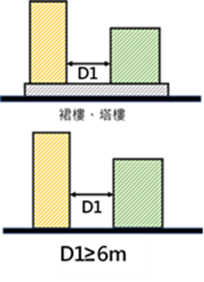
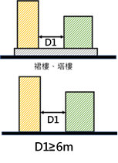
D1≧6m
D1≧6m

【附圖四】潛在通風區域選擇圖例
附圖四之一：以基地鄰接永久性空地側做為潛在通風區域者

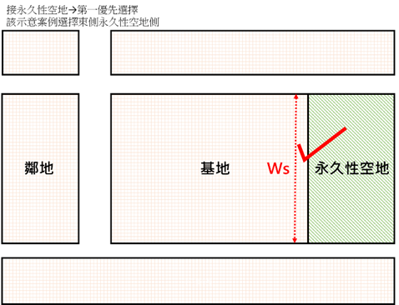

附圖四之二：以面臨最寬道路側做為潛在通風區域者

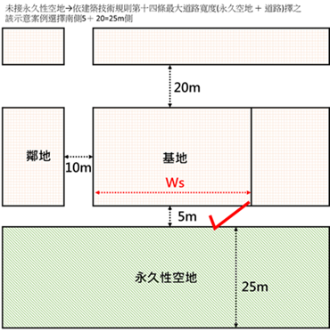
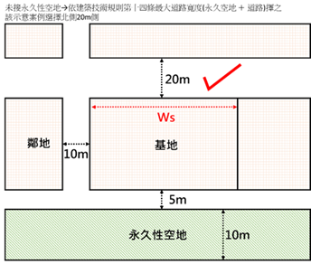

面前道路寬度計算方式(永久性空地深度+道路寬度)。
道路邊指定有牆面線者，計至牆面線。

【附圖五】基地通風寬度Ws圖例
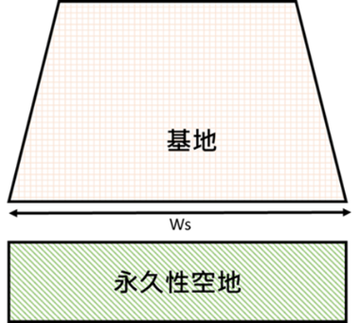
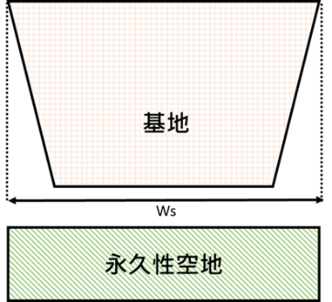
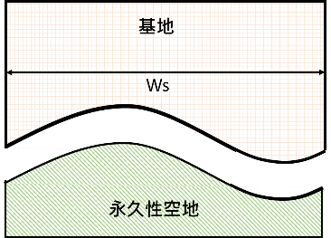
附圖五之一
附圖五之二
附圖五之三3

